Guía n°17
Tema: “Letra S”

Mi nombre es: __________________________________________________ Fecha: jueves 3 de abril 2025

Objetivo: Identificar la letra S, identificar su sonido (fonema) y escribirlo.
Instrucciones: Lee y observa con atención, luego realiza las actividades propuestas.

¡Hola amigos, soy Sayén y en el zoológico conocí a la serpiente Sofía!
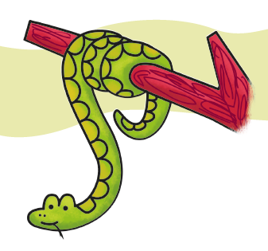
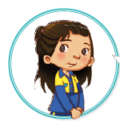
Pronuncia el sonido inicial de mi nombre y el de la serpiente: SSss

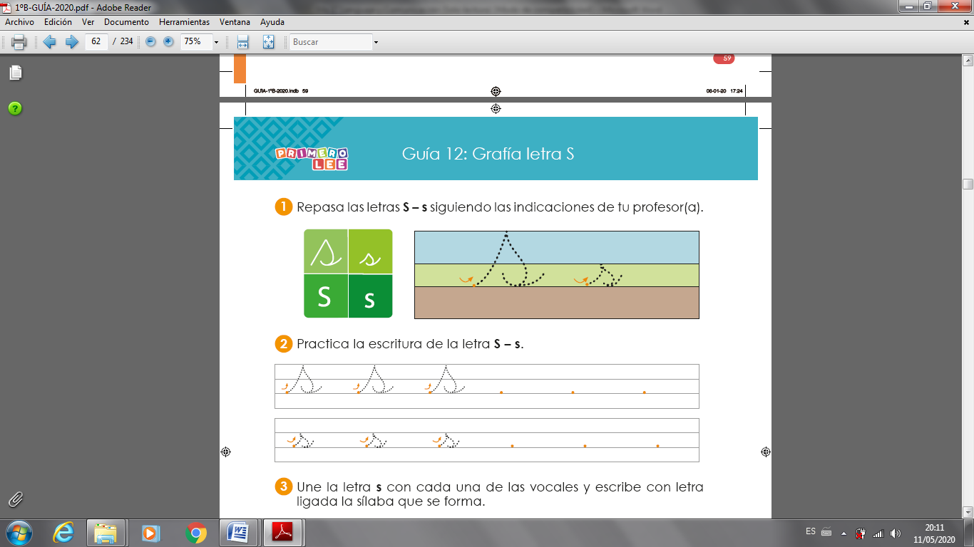
A continuación, te mostraré la letra S que se escribe de 4 maneras diferentes, pero nosotros lo haremos como está en la parte derecha de esta hoja: De esta manera se le conoce como letra ligada o manuscrita.

Usa tu mano como lápiz y escribe la letra s en el aire. Comenta cómo es el movimiento que realizas con su mano.

- Ahora quiero que tú me ayudes a unir la letra S con cada una de las vocales y escribe con letra ligada la sílaba que se forma. Tal como el ejemplo de abajo.
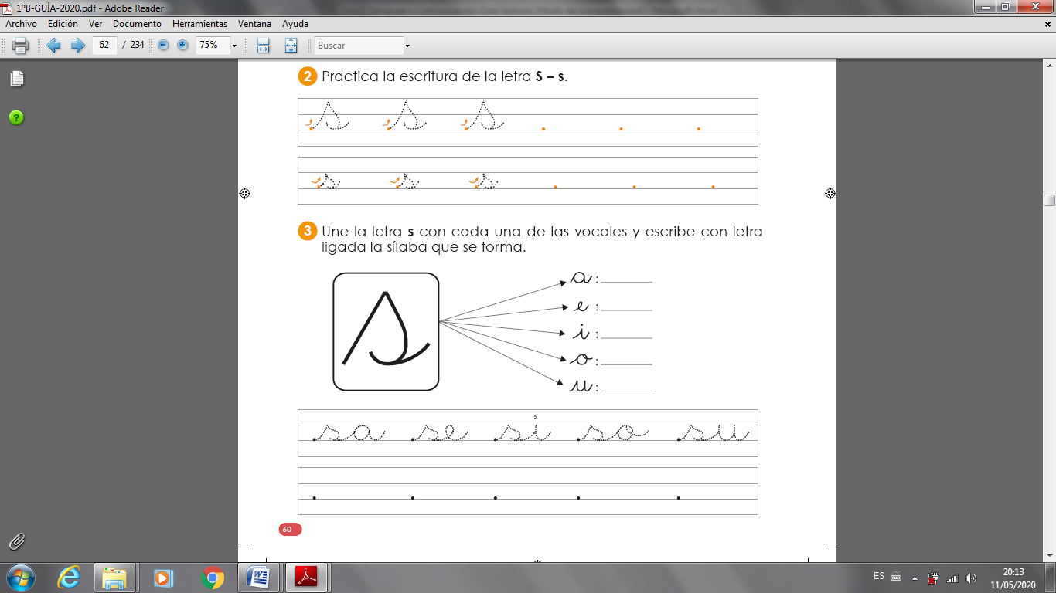

- Como sé que vas muy bien, ahora nombra cada imagen y encierra las que tienen sonido inicial s.
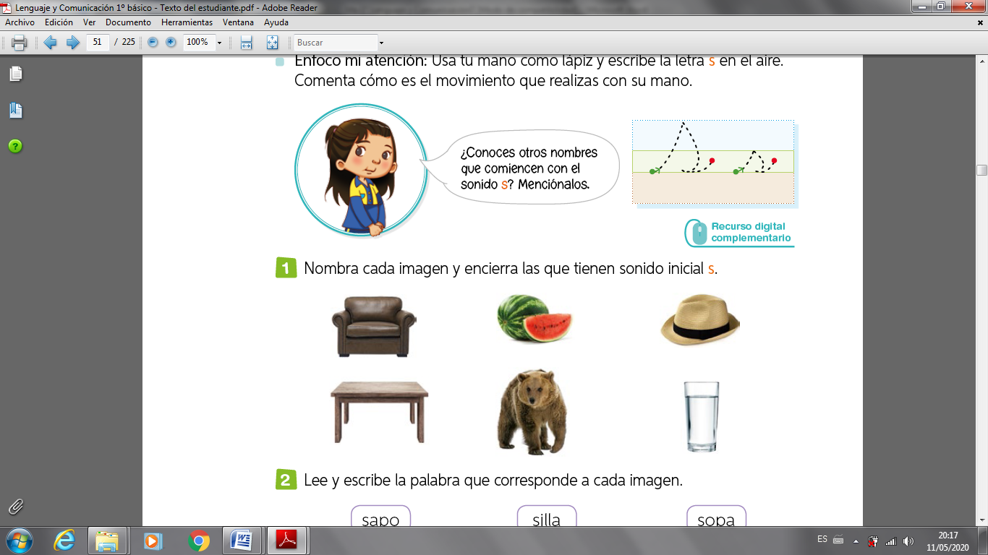

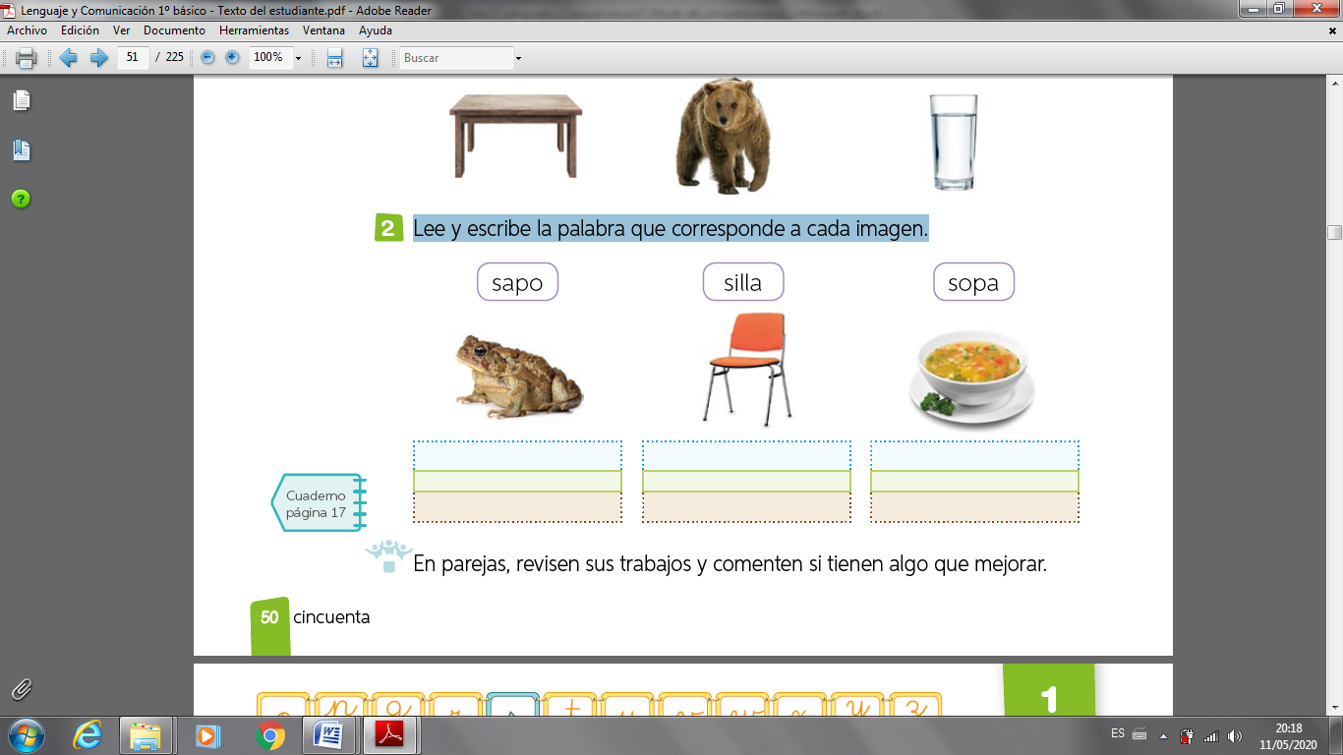
- Lee y escribe la palabra que corresponde a cada imagen.

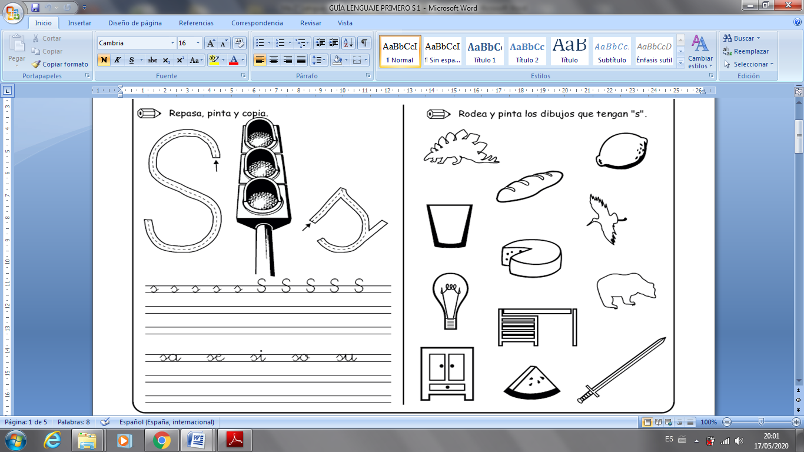
- Rodea con un círculo luego colorea las imágenes que tengan S ya sea al inicio, al medio o final:

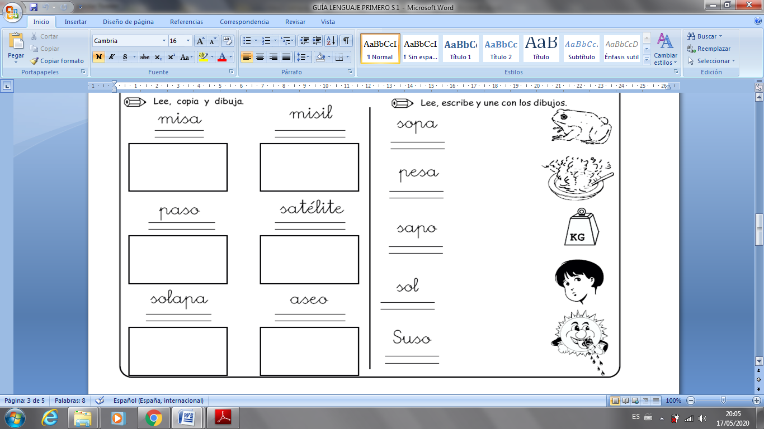
- Recuerda el sonido de la s, lee, escribe y une con los dibujos.

- Observa las imágenes y completa las palabras con sa-se-si-so-su:



_________po O _________


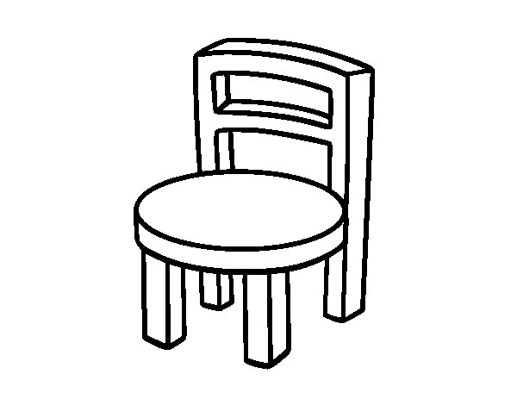

Pe_________ ____________lla
_______ cador quita_______l

- Une la imagen con la palabra que corresponda.
mesa
sol

suma

1 + 5

Escribe 2 palabras con S y luego dibújalos:

__________________________ __________________________

